昌江区发展和改革委员会部门2021年度部门决算

目 录

第一部分 昌江区发展和改革委员会部门概况
一、部门主要职责
二、部门基本情况
第二部分 2021年度部门决算表
一、收入支出决算总表
二、收入决算表
三、支出决算表
四、财政拨款收入支出决算总表
五、一般公共预算财政拨款支出决算表
六、一般公共预算财政拨款基本支出决算表
七、一般公共预算财政拨款“三公”经费支出决算
表
八、政府性基金预算财政拨款收入支出决算表
九、国有资本经营预算财政拨款支出决算表
十、国有资产占用情况表

第三部分 2021年度部门决算情况说明
一、收入决算情况说明
二、支出决算情况说明
三、财政拨款支出决算情况说明
四、一般公共预算财政拨款基本支出决算情况说明
五、一般公共预算财政拨款“三公”经费支出决算
情况说明
六、机关运行经费支出情况说明
七、政府采购支出情况说明
八、国有资产占用情况说明
九、预算绩效情况说明
第四部分 名词解释

第一部分 昌江区发展和改革委员会部门概况

一、部门主要职能
（一）拟订本区国民经济和社会发展战略、中长期规划和年度计划，并组织实施；根据国家和省、市宏观调控要求，统筹协调经济社会发展，研究提出经济社会发展、经济结构调整的目标和政策措施，提出综合运用各种调控手段的建议；受区政府委托向区人大提交本区国民经济和社会发展计划的报告。
（二）统筹本区经济信息的收集、整理、研究工作，加强对本区国民经济运行监测、预测；综合研究本区国民经济和社会发展方面的重大问题，提出政策措施和建议；负责追踪区政府决策的规划、计划及重大事项的执行落实情况，协调解决执行中存在的问题。
（三）负责汇总和分析本区财政、金融等方面情况，参与研究街乡财政体制，提出投融资政策建议，拟订投融资体制改革方案并组织实施；研究拟订政府重大项目融资方案。
（四）承担指导推进和综合协调本区经济体制改革的责任，研究经济体制改革的重大问题，组织拟订综合性经济体制改革方案，协调有关专项经济体制改革；研究各个功能区改革与发展的重大问题，并协调相关政策的落实。
（五）承担规划本区重大建设项目的责任；提出本区全社会固定资产投资规模、投资结构和资金平衡方案，组织拟订本区全社会固定资产投资和重大项目中长期规划和年度实施计划，统筹安排本区财政性建设资金，组织拟订并实施区政府投资计划；按权限审批、核准、审核和上报投资建设项目；负责组织拟订本区基础设施发展战略、中长期规划并协调实施；引导民间资金用于固定资产投资的方向，按权限审批和上报外商投资项目；组织开展重大建设项目稽查；按规定指导和协调本区招标投标工作。
（六）统筹规划和综合协调产业发展，组织拟订综合性产业发展战略、规划和政策，推进区域经济结构战略性调整，协调推进各行业的发展。
（七）统筹推进实体经济发展。负责本区实体经济的中长期发展和布局规划、运行态势监测和分析，研究和拟订政策措施、发展方案并组织实施，统筹重大项目落实和推进，提高实体经济发展质量和效益，推进结构优化和升级，促进本区实体经济和虚拟经济的均衡发展；抓好工业资源的开发利用；加大对重大产业项目的协调推进力度，促进重大产业调整战略的落实和实施。
（八）负责组织经济运行调度工作，加强企业帮扶工作；做好中央、市在区企业服务和政策落实工作；指导和促进非公企业、中小企业发展；拟订促进中小企业发展和非国有经济发展的政策和措施，协调解决重大问题；建立和完善企业服务体系。
（九）组织拟订区域统筹发展战略、规划和重大政策，研究推动功能区和城乡一体化的发展战略和措施。
（十）承担本区价格管理职责；贯彻实施国家和省、市的价格宏观调控政策，组织落实省、市政府下达的定调价方案；负责监测分析价格运行情况；按规定权限作价原则和办法制定、调整商品价格和收费标准，并组织价格听证会；依法查处价格违法行为和价格垄断行为等；依法处理有关商品价格和收费的重大价格违法案件。
（十一）负责本区社会发展与国民经济发展的政策衔接，组织拟订社会发展战略、总体规划和年度计划；参与拟订各项社会事业发展政策，推进社会事业建设，提出经济与社会协调发展、相互促进的政策措施，完善社会保障与经济协调发展的政策建议，协调社会事业发展与改革的重大问题。
（十二）推进可持续发展战略，参与编制本区土地利用总体规划和土地供应计划；负责本区节能减排的综合协调工作；组织拟订发展循环经济、全社会能源资源节约和综合利用的规划及政策措施，并协调实施；参与编制生态建设、环境保护规划、能源资源节约和综合利用的重大问题，指导资源节约与综合利用，协调环保产业发展；组织实施节能监察和考核工作。
（十三）负责研究提出税源建设长效机制和工作方案，并组织落实；负责税源建设工作的监测、预测和分析，做好重点问题的研究与政策措施的制定；组织协调相关职能部门为街乡税源建设提供服务，做好与驻区重点纳税企业之间的联系沟通；负责对重点企业及各部门、街乡的税源建设奖励工作。
（十四）负责组织拟订本区国民经济动员规划、计划；研究国民经济动员与国民经济、国防建设的关系，协调相关重大问题；负责组织实施国民经济动员有关工作。
（十五）承办区委、区政府交办的其他事项。
- 机构设置
区发改委现内设股室4个，内设事业单位1个。在编在岗人员人12，退休人员3人。纳入本套部门决算汇编范围的单位共1个，即昌江区发改委。

- 2021年度部门决算表

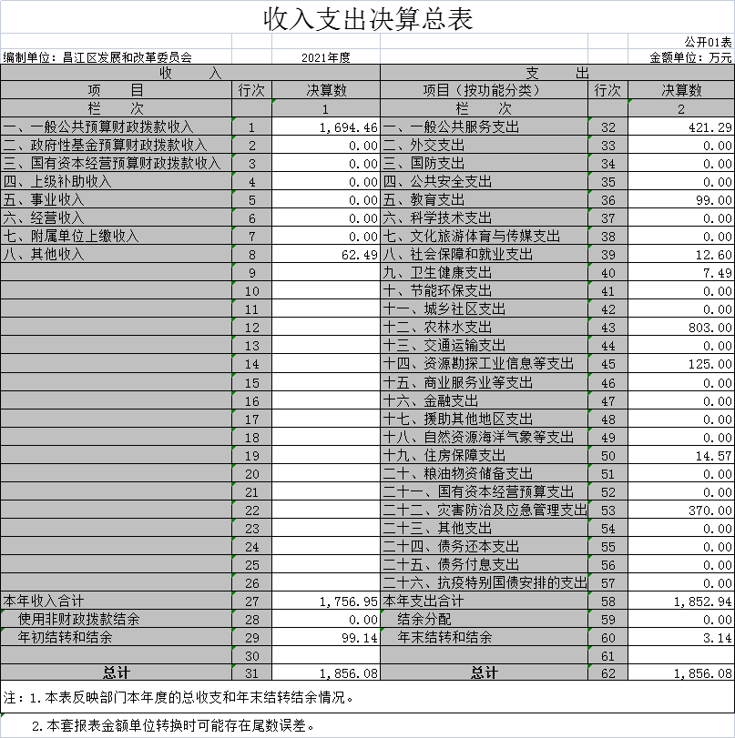

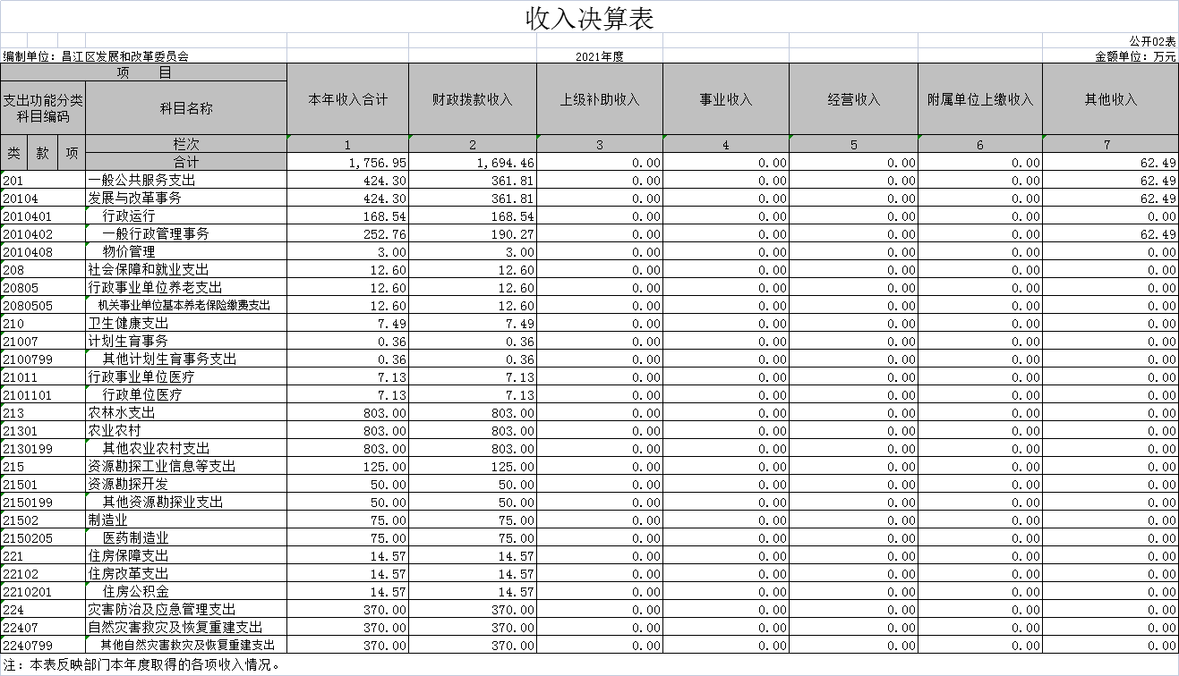

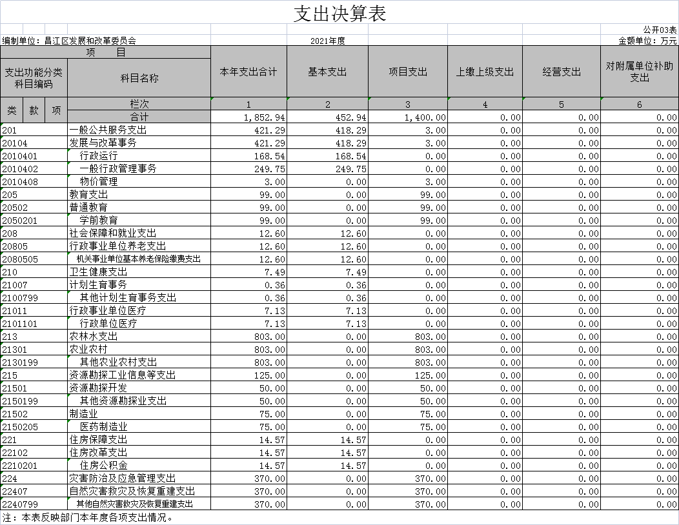

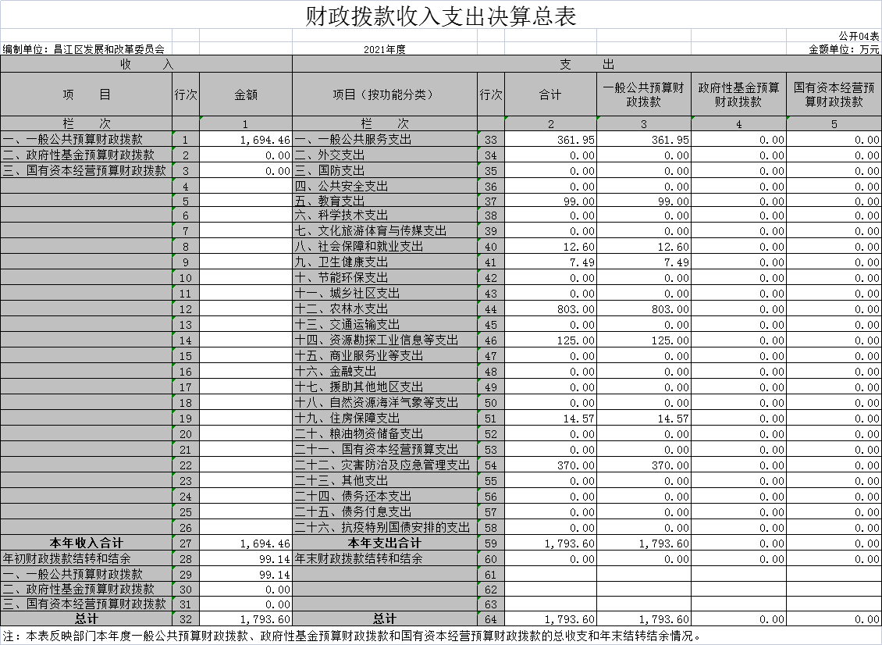

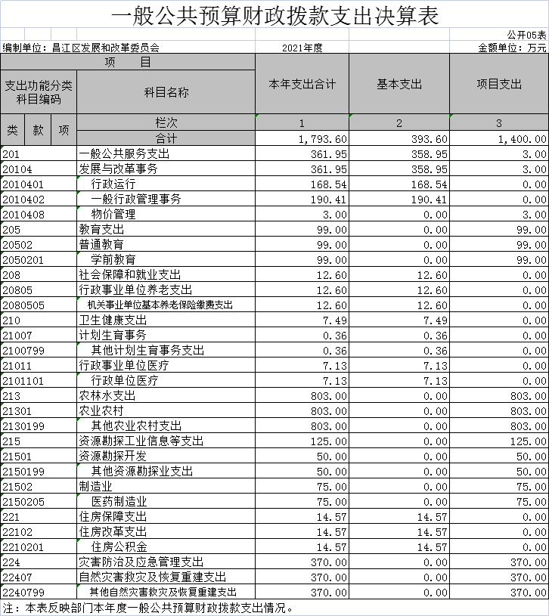

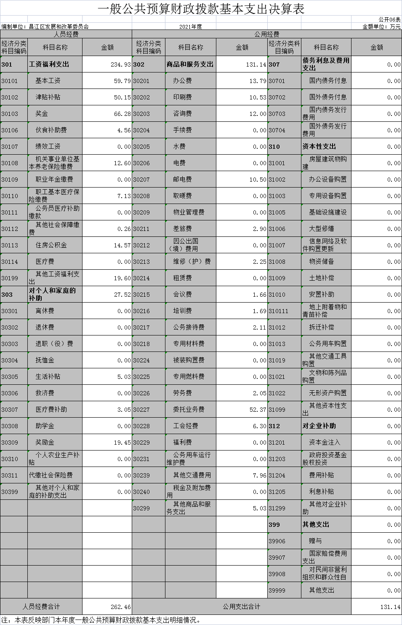

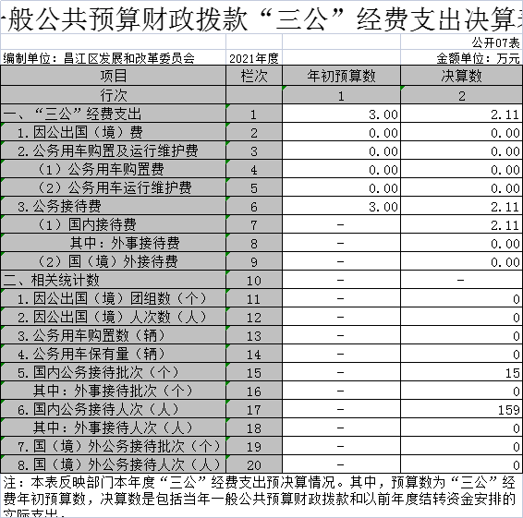
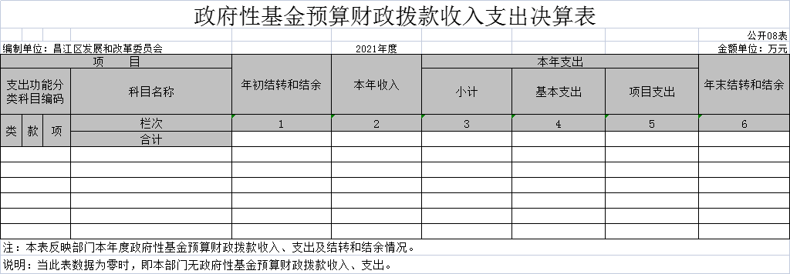
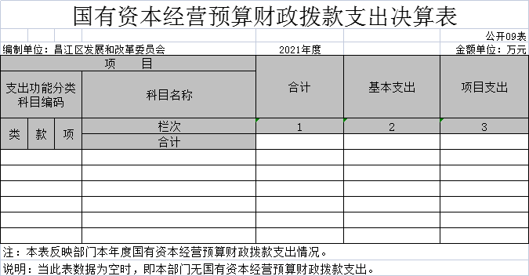

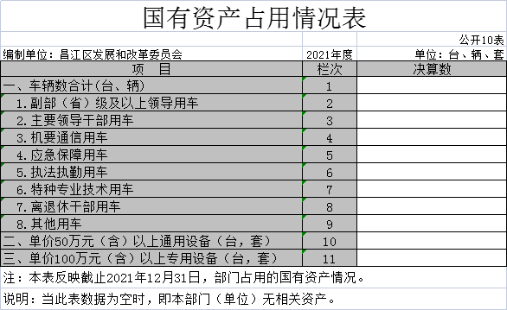

第三部分 2021年度部门决算情况说明

一、收入决算情况说明
本部门2021年度收入总计2157.93万元，其中年初结转和结余50.45万元，较2020年增加1637.15万元，增长314.36%；本年收入合计2107.47万元，较2020年增加1618.77万元，增长331.24%，主要原因是：企业环保治理及富祥药业新厂区建设等项目的资金加入。
本年收入的具体构成为：财政拨款收入2017.47万元，占100.0%；事业收入0万元，占0%；经营收入0万元，占0%；其他收入0万元，占0%。
二、支出决算情况说明
本部门2021年度支出总计2058.79万元，其中本年支出合计 2058.79万元，较2020年增加1588.46元，增长337.73%，主要原因是：企业环保治理及富祥药业新厂区建设等项目的资金支出；年末结转和结余0万元，较2020年减少50.45万元，减少100%，主要原因是：财政存量资金收回。
本年支出的具体构成为：基本支出393.79万元，占19.13%；项目支出1665万元，占80.87%；经营支出0万元，占0%；其他支出（对附属单位补助支出、上缴上级支出）0 万元，占0%。
三、财政拨款支出决算情况说明
本部门2021年度财政拨款本年支出年初预算数为459.31万元，决算数为2058.79万元，完成年初预算的448.24%。其中：
- 一般公共服务支出年初预算数为153.28万元，决算数为356.44万元，完成年初预算的232.54%，主要原因是：机房维修资金加大。
- 教育支出年初预算数为0万元，决算数为140万元，完成年初预算的100%，主要原因是：示范性托育基建资金加入。
（三）社会保障和就业支出年初预算数为14.65万元，决算数为18.79万元，完成年初预算的128.26%，主要原因是：人员编制变动及工资增资。
（四）医疗卫生与计划生育支出年初预算数为5.58万元，决算数为7.23万元，完成年初预算的129.57%，主要原因是：人员编制变动及工资增资。
（五）节能环保支出年初预算数为0万元，决算数为1400万元，完成年初预算的100%，主要原因是：企业环保治理项目资金加入。
（六）农林水支出年初预算数为0万元，决算数为15万元，完成年初预算的100%，主要原因是：化解债务支出。
（七）资源勘探工业信息等支出年初预算数为0万元，决算数为50万元，完成年初预算的100%，主要原因是：富祥药业新厂区建设资金支出。
（八）商业服务业等支出年初预算数为0万元，决算数支出为60.2万元，完成年初预算的100%，主要原因是：市级现代服务业发展引导资金支出。
（九）住房保障支出年初预算数为8.98万元，决算数支出为11.30万元，完成年初预算的115.14%，主要原因是：人员编制的变动及人员工资增资。
四、一般公共预算财政拨款基本支出决算情况说明
本部门2021年度一般公共预算财政拨款基本支出391.49万元，其中：
（一）工资福利支出216.28万元，较2020年增加37.12万元，增长20.72%，主要原因是：人员增资及经济科目调整。
（二）商品和服务支出147.81万元，较2020年增加88.44万元，增长148.96%，主要原因是：人员调动及印刷费等增加。
（三）对个人和家庭补助支出27.41万元，较2020年增加19.06万元，增长223.56%，主要原因是：会计经济科目调整。
（四）资本性支出0万元，较2020年减少10.25万元，下降0%，主要原因是：无固定资产添置。
五、一般公共预算财政拨款“三公”经费支出决算情况说明
本部门2021年度一般公共预算财政拨款“三公”经费支出年初预算数为3.0万元，决算数为2.11万元，完成预算的70.33%，决算数较2020年增加1.02万元，增长78.54%，其中：
- 因公出国（境）支出年初预算数为 0万元，决算数为 0万元，完成预算的0%，决算数较2020年减少0万元，下降0%。决算数较年初预算数减少的主要原因是：2021年未发生因公出国费用。
（二）公务接待费支出年初预算数为3万元，决算数为2.11万元，完成预算的70.33%，决算数较2020年增加1.02万元，增长78.54%。决算数较年初预算数增加的主要原因是：招商引资接待费增加。
（三）公务用车购置及运行维护费支出0万元，其中公务用车购置年初预算数为0万元，决算数为0万元，完成预算的0%，决算数较2020年增加（减少）0万元，增长（下降）0%。决算数较年初预算数增加（减少）的主要原因是：无公务用车购置及运行维护费；公务用车运行维护费支出年初预算数为0 万元，决算数为0万元，完成预算的0%，决算数较2020年减少0万元，下降0%。决算数较年初预算数减少的主要原因是：公车改革已基本完成。

六、机关运行经费支出情况说明
本部门2021年度机关运行经费支出147.81万元，较年初预算数增加1.29万元，增加2.58%，主要原因是：人员调动及商品服务支出小幅度增加。
七、政府采购支出情况说明
本部门2021年度政府采购支出总额2.11万元，其中：政府采购货物支出0万元、政府采购工程支出0万元、政府采购服务支出2.11万元。授予中小企业合同金额0万元，占政府采购支出总额的0%，其中：授予小微企业合同金额0万元，占政府采购支出总额的0%。
八、国有资产占用情况说明。
截止2021年12月31日，本部门共有车辆0辆，其中，副部（省）级及以上领导用车0辆、主要领导干部用车0辆、机要通信用车0辆、应急保障用车0辆、执法执勤用车0辆、特种专业技术用车0辆、其他用车0辆；单位价值50万元以上通用设备0台（套）；单位价值100万元以上专用设备0台（套）。
九、预算绩效情况说明

根据预算绩效管理要求，我部门组织对2021年度一般公共预算项目支出所有二级项目5个全面开展绩效自评，共涉及资金68.76万元，占一般公共预算项目支出总额的100 %。
组织对“赣服通支撑平台项目建设”、“重点项目调度工作项目”等5个项目开展了部门评价，涉及一般公共预算支出68.76万元，政府性基金预算支出0万元。其中，对“赣服通支撑平台项目建设”项目开展绩效评价。从评价情况来看，通过绩效评价，形成真实完整、数据准确、分析透彻、逻辑清晰、客观公正的绩效评价结论，为后期区残联强化预算绩效管理提供重要依据。通过绩效评价，可以从效率的角度分析，准确掌握项目年度绩效目标的完成情况、资金安排使用的运行情况、政策措施落实情况等，发现目标与现实之间的差异程度，总结项目管理中的经验和教训，为后续项目管理提供有益借鉴。
（二）部门决算中项目绩效自评结果。（应当将2021年度省级部门决算项目绩效自评综述和《项目支出绩效自评表》进行公开。）
通过绩效评价，形成真实完整、数据准确、分析透彻、逻辑清晰、客观公正的绩效评价结论，为后期区发改委强化预算绩效管理提供重要依据。通过绩效评价，可以从效率的角度分析，准确掌握项目年度绩效目标的完成情况、资金安排使用的运行情况、政策措施落实情况等，发现目标与现实之间的差异程度，总结项目管理中的经验和教训，为后续项目管理提供有益借鉴。
发现的问题及原因：发现的问题及原因：通过此次专项绩效评估，认为现有评估指标系统特别是指标设置与考核标准可根据工作实际进一步改进和完善。下一步改进措施：进一步改进和完善指标设置与考核标准。

（三）部门评价项目绩效评价结果。
项目开始时间为2021年6月，完成时间2021年6月。我单位根据昌府办抄字【2021】74号文件要求，按照政府采购批准，及时启动项目，并成立了财务管理工作领导小组，制定了一系列的财务管理制度。我单位在资金使用上一直按照国家财经法规和本办财务管理制度规定以及有关专项资金管理办法的规定收支，资金拨付有完整的审批程序和手续，按照财经制度的有关要求，做到专款专用，专人保管，保证资金使用的合规性，资金使用无截留、挤占、挪用、虚列支出等情况。

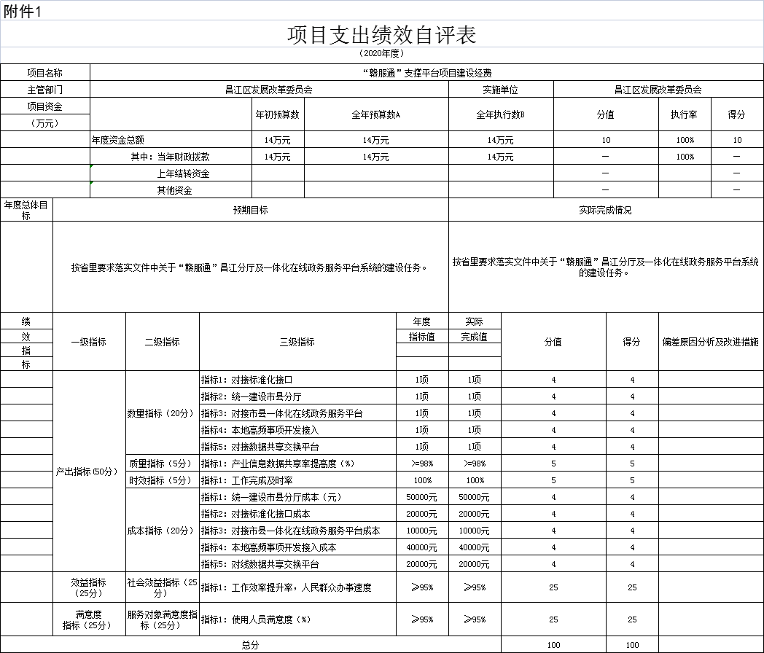
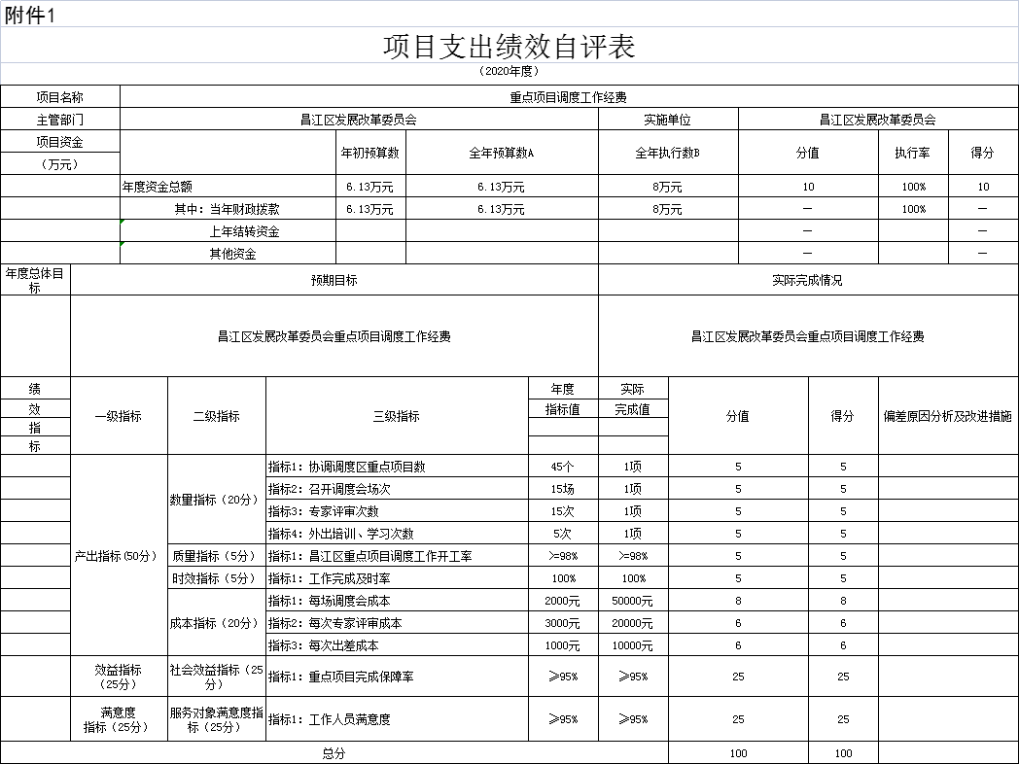
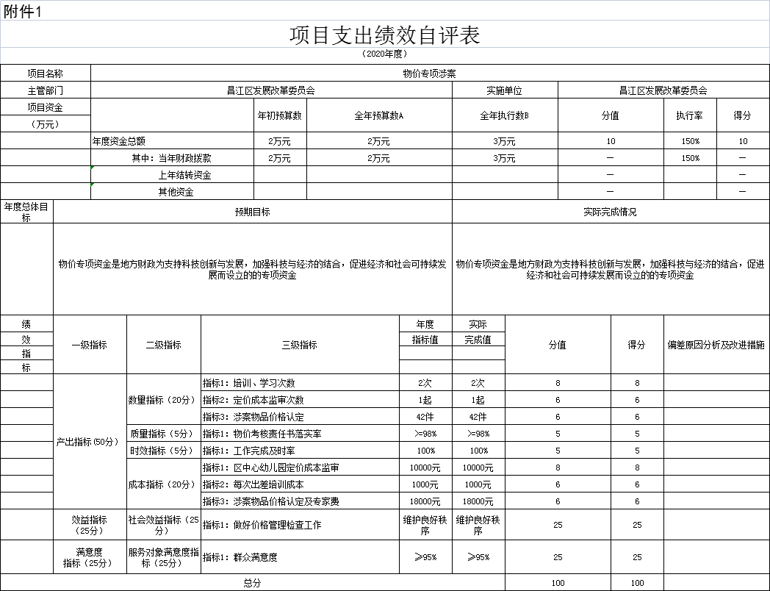
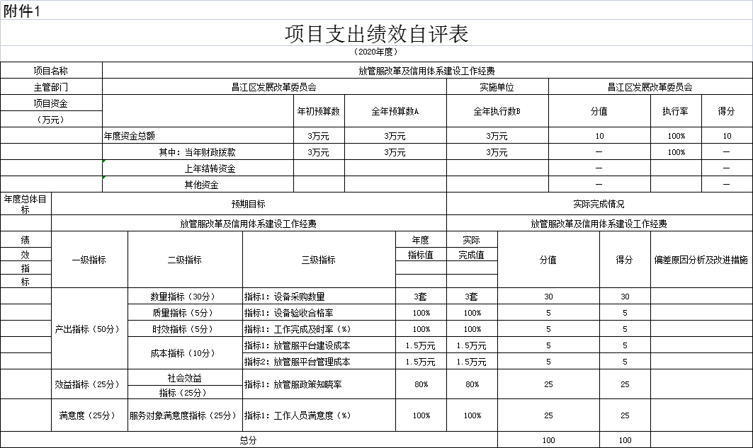
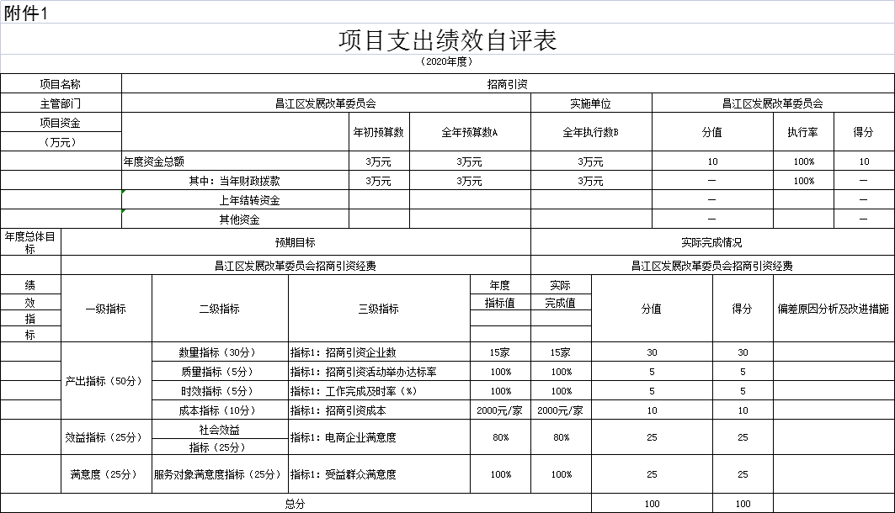

第四部分 名词解释

（一）(代码：2010401)一般公共服务支出——发展与改革事务——行政运行：反映昌江区发展和改革委员会的基本支出。
（二）(代码：2010402)一般公共服务支出——发展与改革事务——一般行政管理事务：反映昌江区发展和改革委员会未单独设置项级科目的其他项目支出（包括公车补贴）
（三）(代码：2010408)一般公共服务支出——发展与改革事务——一物价管理：反映昌江区发展和改革委员会物价管理方面的支出。
（四）(代码：2082799)社会保障和就业支出——财政对其他社会保险基金的补助——其他财政对社会保险基金的补助：反映昌江区发展和改革委员会为职工缴纳的养老保险缴费。
（五）(代码：2081101)医疗卫生和计划生育支出——行政事业单位医疗——行政单位医疗：反映昌江区发展和改革委员会为在职职工以及离退休人员缴纳的基本医疗保险。
(六)(代码：2210201)住房保障支出——住房改革支出——住房公积金：反映昌江区发展和改革委员会为在职职工缴纳住房公积金。
二、经济科目说明
（一）（代码：301）工资福利支出：反映昌江区发展和改革委员会按规定开支的在职职工以及编制外聘用人员的各类劳动报酬，以及为上述人员缴纳的各项社会保险缴费（不包括住房公积金缴费）。
（二）（代码：302）商品和服务支出：反映昌江区发展和改革委员会购买商品和服务的支出，不包括购买固定资产，包括购买办公用品、印刷，差旅、会议、培训等支出。
（三）（代码：303）对个人和家庭的补助支出：反映昌江区发展和改革委员会用于对个人和家庭的补助支出，包括离退休费（退休费发至5月份），抚恤金、生活补助、住房公积金缴费，奖励金等支出。
（四）（代码：310）其他资本性支出：反映昌江区发展和改革委员会购买固定资产以及装修会议室等支出。
三、“三公”经费支出：反映昌江区发展和改革委员会2021年度“三公”经费开支情况，包括出国出境费、接待费、公务用车运行维护费。
四、机关运行经费：反映昌江区发展和改革委员会2021年度机关日常运行经费开支，包括办公费、印刷费、差旅费、公车补贴、零星会议费、培训费、办公用品购置等。

